«Утверждаю»
«___»______________2008 г.

БИЗНЕС–ПЛАН
ИНВЕСТИЦИОННОГО ПРОЕКТА
строительства Туристической базы в Тверской области на озере Селигер
Инициатор проекта: Астахов Александр Сергеевич

Адрес: ХХХХХХХХХХХХХХХХХ.

Суть проекта:
1. Строительство, введение в эксплуатацию туристической базы, и её дальнейшая эксплуатация.
Объем капвложений – 850 000 €, в том числе:
1. | Заемные средства, | 850 000€
2. | Период окупаемости проекта | 3 года с момента ввода в эксплуатацию
3. | Стоимость готовой Базы Отдыха | 2 500 000
4. | Индекс доходности | 1,288
5. | Внутренняя норма доходности | 49.2%
6. | Период возврата заемных средств | 4 года с момента ввода в эксплуатацию

СОДЕРЖАНИЕ
1 Меморандум конфиденциальности 3
2 Резюме 4
3 Анализ рынка туристического бизнеса в регионе 5
4 Описание проекта 8
5 Производственный план 19
5.1 Программа строительства 19
5.2 Численность работающих, затраты на оплату труда 20
5.3 Затраты на организацию строительства и продажу услуг 20
6 План маркетинга 22
7 Инвестиционный план 23
8 Финансовый план 27
9 Показатели эффективности инвестиционного проекта 27
9.1 Качественный анализ рисков 29
СПИСОК ИСПОЛЬЗОВАННЫХ ИСТОЧНИКОВ 30

Меморандум конфиденциальности
Данный бизнес-план представляется на конфиденциальной основе исключительно для принятия решения о возможности финансовой поддержки проекта и не может быть использован для копирования или каких-либо других целей, а также не может быть передан третьим лицам.
Принимая на рассмотрение данный бизнес-план, получатель берет на себя ответственность за соблюдение указанных условий.
Все данные, оценки, планы, предложения и выводы, приведенные в этом документе, касающиеся расходов, объемов реализации, источников финансирования и прибыльности проекта, актуальны при отсутствии форс-мажорных обстоятельств и основываются на согласованных мнениях участников разработки бизнес-плана.

Резюме
Астахов А.С. является инициатором проекта строительства Туристической базы в Тверской области на озере Селигер из 8 домов эконом-класса и 4 люкс-класса Приоритетным районом для строительства выбран ХХХХХХХ.
Инвестиционная привлекательность проекта обусловлена:
- высокой популярностью отдыха на озере Селигер, людей разных интересов и увлечений;
- наличием покупательского спроса населения, платежеспособность которого формируется доступностью цен, привлекательных для разных слоев населения;
Предпроектные переговоры позволили сформировать инфраструктуру проекта, существуют предварительные соглашения с потенциальными участниками проекта; в частности, достигнуты предварительные договоренности с администрациями районов, строительными компаниями.
По результатам проведенных маркетинговых исследований рынка туристических услуг Тверской области, выявлена недостаточно заполненная ниша туристических баз предназначенных для представителей среднего класса.
В рамках данного проекта предполагается вывести на рынок Турбазу из 12 коттеджей общей площадью 60 и 100 кв. м каждый. На земельном участке 5-7 Га, себестоимостью строительства 1 кв. м общей площади 400 €.
Для обеспечения этой себестоимости был произведен сравнительный анализ строительства 1 кв. м дома для трех вариантов конструктивных решений (кирпич, дерево, Канадская каркасная технология). По результатам которого выбран наиболее эффективный вариант – строительство Каркасного дома по канадской технологии, при этом себестоимость строительства 1 кв. м общей площади составит 400 € с отделкой, сетями и коммуникациями, а также первичной обстановкой.
Коттеджи будут строиться поточным методом, их строительство будет осуществляться равномерно по 6 коттеджей в квартал, начиная со второго квартала реализации проекта, база начнет приносить доход. Планируется завершить строительство коттеджей за 3 кварталов с момента начала реализации проекта. В течение первых двух кварталов реализации проекта будет оформляться земля в собственность (6,85 Га-стоимость около 322000 €), разрабатываться проектно-сметная документация, разрешительные . Цена Сдачи в аренду одного коттеджа составит 100 и 150 € соответственно. Так же предусмотрена аренда : плавсредств, велосипедов, бани, кафе. После возврата инвестиционных средств, последует строительство садкового хозяйства по разведению осетровых, производительностью около 3000 кг в год. Ферма по разведению осетровых даст дополнительные льготы, со стороны местной администрации.

Анализ рынка туристического бизнеса на Селигере

Сегодня иметь свой коттедж за 400 км от основного места проживания не имеет смысла, даже для финансово успешных людей. А вот арендовать коттедж на время отпуска, выходные, праздники становится все популярнее год от года. Тем более если коттедж находиться не просто в пригороде мегаполиса, а на прекраснейшем озере ледникового периода, где в любое время отличная рыбалка, много дичи, прекрасные леса изобилующие грибами и ягодами. И просто великолепная природа для отдыха.
Спрос и предложение
В настоящее время спрос на услуги пансионатов и туристических баз довольно постоянен и с каждым годом становится все популярнее. И легко можно планировать доходность предприятия. Так за месяц до начала сезона ( сезон начинается 10 июня, т.е. после снятия запрета на рыбную ловлю), места на базах наитии крайне трудно. Клиентами этих баз являются в основном : москвичи, петербуржцы и тверчане.
По мнению специалистов, Популярность данного вида отдыха связана с тем, что населению стали предаться турецкие и египетские песчаные пляжи. Все больше людей хотят провести летний отдых активно и интересно. Поэтому многие не видя другой альтернативы едут отдыхать в Финляндию, так как в России эта ниша туристического бизнеса еще мало развита. Неделя подобного отдыха в Финляндии обходится примерно в 2500 евро, и сопровождается дальним путешествием и оформлением визы. Озеро Селигер в этом смысле более доступно, и по удаленности от основных потребителей (Москва, Питер), и по цене. Многие москвичи могут позволить себе провести выходные на Селигере. Так как дорога от Москвы займет всего 6 часов на автомобиле, и 7 часов на поезде. На Селигер можно отправиться и с не большим рюкзаком. На Селигере много исторически интересных мест

Общая характеристика потребности и объем производства продукции в регионе.
По ситуации на Январь 2008 года, на озере находится: 14 пансионатов и турбаз они в основном сконцентрированы в одном месте; Так же 11 зарегистрированных частников которые сдают дома и коттеджи; 6 VIP зон отдыха, в основном это частные предприниматели. Заполнены они в сезон на 90-95%, летний сезон начинается с 10 июня ( снятия запрета на рыбалку), и до середины ноября (до перволедья ). То есть около 120 дней. Также в последние годы Селигер стал популярным местом для встречи Нового года, запись происходит за полгода. И уже в сентябре мест на новый год нет.
Ежегодно на Селигере отдыхает около 400000 человек. И в данный момент большинство отдыхает дикарями. Но годы идут, и молодые люди заводят семьи, у них появляются дети. Но с маленькими детьми тяжело жить неделю в палатке, так как может испортится погода, и многие другие причины заставляют молодых родителей отказаться от поездки на Селигер. Так как я уже говорил выше найти место в пансионатах, либо дорого, либо их просто нет. И все базы сконцентрированы в одном месте. Не охвачены тур бизнесом восточная и северная часть Селигера. Хотя там находиться самые привлекательные места с точки зрения охотников и рыболовов. Также там очень красивые Леса. И наименьшее скопление деревень.
Ожидаемая доля организации в регионе составит около 10 %
Потенциальные конкуренты:
А) Клубный отель «Хижина» — небольшой частный пансионат, расположен в 400 км от Москвы, в 30 км от г. Осташков, в красивом, тихом месте на берегу озера Селигер.
Территория отеля около 5 га, огорожена, находится под круглосуточной охраной. Сочетание прекрасного ландшафта, тишины и покоя с комфортом и уютом номеров и коттеджей делают «Хижину» притягательным местом отдыха.
Песчаная линия пляжа длиной 160 метров огибает территорию, открывая панораму озера. В любое время Вы можете устроить пикник у мангала под открытым небом, вечером посидеть у камина или посмотреть видеофильмы, а при желании можно спеть в караоке.
Б) Комплекс отдыха «Александрова слобода» открыт в 2007 году. Его смело можно отнести к VIP. Номера, коттеджи, ресторанное питание, обслуживание все на высшем уровне.
На сегодняшний день «Александрова Слобода» единственная на Селигере располагает крытым бассейном 25 метров, с тренажерным залом и сауной, зоопарком с тиграми, рысью и страусами и фазанами.
В 380 км от Москвы, в Тверской области на берегу озера Сиг, одного из озер Селигера, на охраняемой огороженной территории в 30 га. 12 км от Осташкова.

.
Анализ площадок и направлений для застройки
В Осташковском районе одним из самых привлекательных по всем критериям, несмотря на дороговизну участков, является район северо-восточного берега. С другой стороны, опыт туристических компаний показывает, что наиболее востребован среди реальных и потенциальных туристов которые привыкли отдыхать в пансионатах южный берег. Но отметим , что большинство баз и пансионатов создавалось во времена СССР, на южном берегу очень плотная застройка. Хотя основная масса отдыхающих направляются на восточный и северо-восточный берег, арендуя частные дома, и отдыхая просто на берегу в палатках. Так как эти два берега более привлекательны для отдыха, там больше лесов, омутов, интереснее охота, много грибов и ягод.
В то же время у индивидуальных арендодателей минимум условий для проживания, иногда сдают просто сараи. Огромный интерес вызывает район, выходящий на большую воду. Там находиться самое глубокое место озера, глубина 21 метр. Невдалеке расположен прекраснейший монастырь. В этом районе озера находиться несколько ям где ловится такая редкая рыба, как угорь. Угорь очень для многих желаемый трофей. С каждым годом свободной береговой линии становится все меньше.
Опираясь на данные, полученные в Администрации города, можно сделать вывод, что. В ближайшее 3 года будет произведена газификация района, и тогда сама по себе земля будет стоить в несколько раз дороже, чем сейчас.
Достаточно популярны и весьма перспективны участки близ озера Волго (Верхне волжского водохранилища, входит в систему Селигер) где присутствует вся популяция рыбы которая водиться в самой Волге. И к тому же почти все берега Волго окружены Лесом.
Район между пос. ХХХХХХ и ХХХХХХ – место, практически готовое под застройку (минимум затрат подготовительного характера). Общая площадь участка может быть доведена до 20 га и более, за счет присоединения земель. В непосредственной близости находится дорожная сеть. Имеется подъездная дорога непосредственно к участку.

Описание проекта
Инициатором проекта строительства туристической базы Астахов А.С.
.
Описание проекта:
Результаты исследования инвестиционной привлекательности озера Селигер вкупе с анализом рынка туристических услуг в данном районе свидетельствуют о перспективности территории в целях строительства туристической базы. В данном разделе нами сделан выбор наиболее интересных участков для застройки, оценены преимущества и недостатки строительных объектов по технологическим характеристикам и с точки зрения потребительских предпочтений, определен рыночный сегмент.
Пилотный проект, в рамках данного бизнес-плана, предусматривает строительство в Осташковском районе поселка из 12 коттеджей. При условии обеспечения необходимого уровня финансирования проекта он может быть реализован в течение 2-х лет. По мере реализации пилотного проекта, планируется дальнейшее расширение строительства и, поскольку проведенные исследования показывают, что на сегодняшний день заниматься туристическим бизнесом в Осташкове выгодно, рекомендуется строить не только доступные базы отдыха, но и рекомндуеться строительство и VIP зон отдыха.
Обоснование выбора строительной площадки и объекта для строительства:
Участков в интересующем нас районе осталось всего три, я остановил свой выбор на самом маленьком по площади, но с лесными деревьями. Участок будет приобретен на прямую
По результатам оценки инвестиционной привлекательности региона и анализа рынка, мы пришли к выводу, что наиболее перспективными районами для застройки являются Селижаровский и Осташковский. Выбор в их пользу обусловлен следующими факторами:
- Близость от города и транспортная доступность.
- Наличие развитой инфраструктуры в части коммуникаций и объектов
социального назначения.
- Экологическая чистота и благоприятная природная среда.
- Возможность минимизации затрат за счет привлечения местных подрядных организаций и возможность финансирования .
- Возможность возведения объектов инфраструктуры, которые можно использовать после окончания строительства поселка.
С администрациями районов достигнуты предварительные договоренности о выделении наиболее перспективных участков под строительство в ускоренном порядке.
Кроме того, имеются утвержденные разрешения на выделение для застройки земельных участков непосредственно в береговой линии, которые могут быть выкуплены у собственников.
Поэтому необходимо выбрать объект для застройки каждого из потенциальных участков.

Каркасная технология
Технология строительства каркасных домов – одна из наиболее перспективных технологий загородного строительства. Канадские каркасные дома пользуются популярностью на строительных рынках большинства развитых стран мира: Австралии, Англии, Бельгии, Венгрии, Германии, Дании, Израиля, Канады, Кореи, Новой Зеландии, США, Финляндии, Франции, Чехии, Швеции. Японии.
Каркасная технология позволяет проектировать и изготавливать каркасы домов, предназначенных для постоянного проживания в любых климатических поясах России.

Чем привлекателен этот вид домостроения для Заказчика?

- В первую очередь – минимальными сроками изготовления конструкций и строительства. Быстровозводимые каркасные дома площадью 200-250 м2, включая внутреннюю отделку, полностью готовы к эксплуатации за 3,5-4 месяца.
- Значительную роль играет возможность выбора и оперативного изменения архитектурно-планировочного решения. Благодаря применению специальной технологии проектирования и изготовления конструкций MiTek возможно строительство помещений любых размеров в зависимости от их назначения и пожеланий Заказчика.
- Если Заказчик предпочитает рассрочку платежа единовременной оплате, строительство можно производить и оплачивать поэтапно: возведение фундамента, установка каркаса с наружной отделкой, отделка внутренних помещений. Нередко такая возможность является для Заказчика дополнительным стимулом при принятии решения.
- Заказчиков привлекает разнообразие наружной отделки, возможность выбора материала и цветовой гаммы: отделка кирпичом (облицовочным или под штукатурку), «сайдингом», керамической плиткой, термопанелями и т.д.
- В пользу выбора каркасного дома говорит и тот факт, что такие дома очень теплые и могут применяться в любых природно-климатических и горно-геологических условиях России без изменения архитектурно-планировочных решений.
- Технология изготовления конструкций крыши каркасных домов позволяет строить мансардные этажи, что делает дом не только более привлекательным в архитектурном отношении, но и создает дополнительную жилую площадь.
- Конструкция канадских каркасных домов предполагает, что каркас дома выполняется из дерева, которое признано наиболее экологичным материалом для строительства жилья. Древесина обрабатывается от возгорания и гниения специальным препаратом на заводе в момент изготовления конструкций.
- Стоимость готовых каркасных домов значительно ниже, чем стоимость аналогичного дома, построенного традиционным способом. Предусмотрены различные комплекты каркасных домов, их цена в значительной степени зависит от уровня внешней и внутренней отделки.
.
Основная проблема этого рынка заключается в том, что производство подобных домов находится на достаточно удаленном расстоянии от места застройки. Так доставка готовой продукции составит около 12000 €, комплекта домов 12 шт. бани 2шт., кафе. Остальные материалы, которые понадобятся в ходе строительства можно приобрести на месте.

Маркетинг:
Как показал анализ конъюнктуры рынка, застройщики туристических баз, в данном регионе существуют полулегально. В то время, мне удалось достигнуть соглашения с местной администрацией на строительство полностью легальной базы отдыха, в береговой линии.
Существующие частные домики и базы отдыха способных конкурировать с нашей базой, требуют за аренду достаточно высокую плату (от 7000 до 15000 рублей), и чаще всего не имеют прямого выхода к большой воде.
В то же время в сезон и эти дорогие дома заняты на месяц вперед, т.е. очевидна не хватка предложений. На рынке не хватает, то есть наблюдается существенный дефицит объектов (коттеджей, домов) в ценовой категории 100-150€ в сутки. Именно такие турбазы интересны для среднего класса, т.к. они будут сопоставимы по стоимости с затратами на отдых в Финляндии, который имеет намного большую удаленность от потенциальных клиентов, со средним достатком. Так как этот социальный слой в настоящее время уже пересытился заграничным отдыхом. И их все больше, как говориться тянет на природу, нашей среднерусской полосы. С вековыми лесами и чистейшими озерами. Пока же предложение недостаточно, т.е. конкуренция в данном сегменте рынка почти отсутствует.
Для максимально полного удовлетворения потребностей целевой аудитории произведен анализ потребительских предпочтений по различным показателям, влияющим на выбор. Приоритеты распределились следующим образом;
- на первом месте по значимости (39% респондентов) возможность занятия рыбной ловлей, без помех. Т.е. жене есть чем заняться, дети под присмотром, завтрак и ужин не надо готовить, не надо тащить с собой лодку за много километров от дома, и т.д.;
- вторым по значению (24% опрошенных) возможность пребывания на озере в холодное время , т.к осень, зима, ранняя весна;
- третье место (21,5% респондентов) комфортность проживания , удобства;
- голоса остальных опрошенных распределились между наличием развитой инфраструктуры (6,5%), экологической чистотой и рекреационными характеристиками (5%), транспортной доступностью (4,3%) и др.
Рассмотрим наиболее значимые элементы, влияющие на потребительские предпочтения, более подробно.
Наибольший интерес у арендаторов вызывают коттеджи площадью до 100 кв. м, на них приходится до 80% спроса. Выбирая дом который собираются арендовать, арендаторы, как и большинство людей, думают как за минимум средств получить максимум удобств, так как на отдых едут в основном компаниями по 3-5 человек, основными постройками будут дома с двумя спальнями и большим холлом:
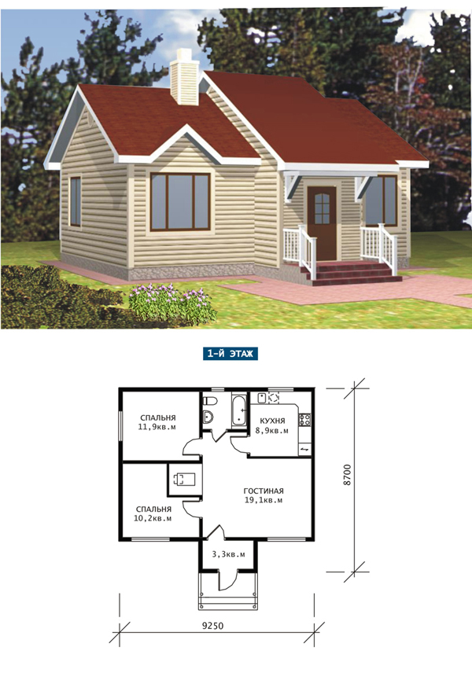 Который способен вместить две семейные пары с детьми. Площадь такого дома составляет почти 62 м.кв.Стоимость сдачи в аренду такого коттеджа составит 100 €/сутки. То есть 25 € на человека, стоимость вполне бюджетная.
Но также на Селигер приезжают отдыхать большие компании, для них предусмотрен более просторный коттедж:

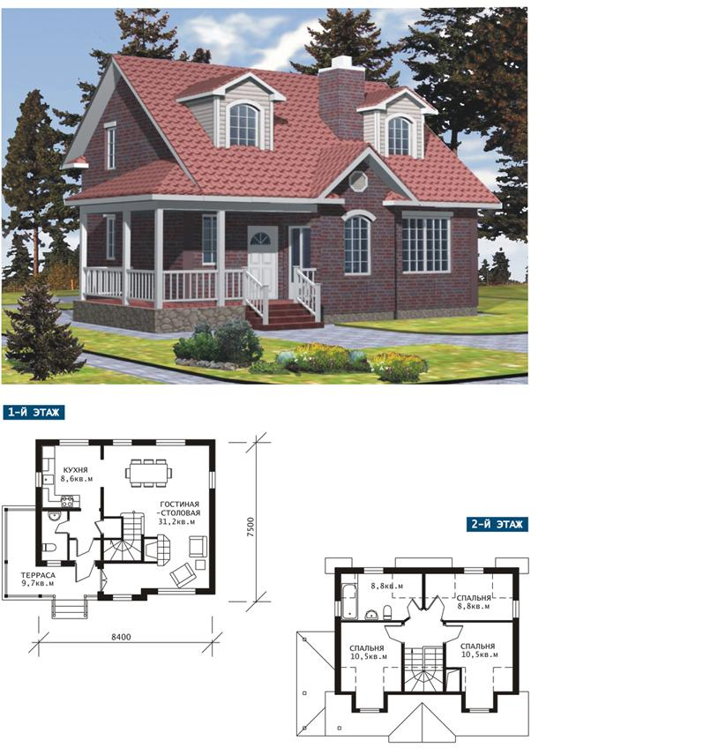
Стоимость сдачи в аренду этого дома составит 150 €/сутки.
Также предусмотрено строительство двух бань с выходом на воду
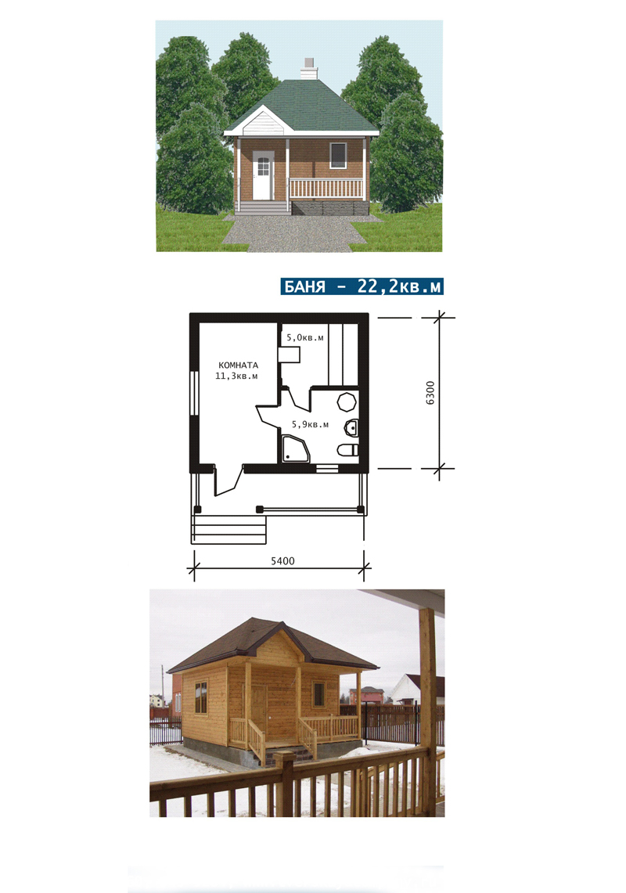
Помимо этого будет построено административное здание, кафе с бильярдом, детская площадка, хозяйственные постройки.
Первое место по популярности среди строительных материалов занимает кирпич. Он является одним из самых распространенных материалов, традиционно используемым при возведении зданий и сооружений в России. Из этого материала предпочитают строить дома 49,3%. Основные преимущества, которым отличаются дома и коттеджи из кирпича - это их прочность и долговечность. Коттедж, построенный из кирпича, прослужит дольше, не теряя своих внешних и эксплуатационных качеств. Но кирпич -это материал с повышенной, по сравнению с деревом, теплопроводностью. Поэтому толщина стен в кирпичном коттедже должна быть достаточной, чтобы обеспечить комфортное проживание в нем.
Немного уступают дома, построенные из блоков. Процент домов, построенных из пенобетонных или других ячеистых бетонных блоков, составляет 16,3% от общего числа застроек в Подмосковье. Стены, выполненные из пеноблоков по теплотехническим показателям гораздо ближе к деревянным стенам, чем кирпичные. Они, так же, как и деревянные стены «дышат», что улучшает условия проживания в доме.
В современной архитектуре изменения происходят не только благодаря появлению функциональных и композиционных решений, но и на основе использования ранее известных материалов в новом качестве. Сегодня можно говорить о том, что эстетическое влечение архитектуры загородной недвижимости к дереву наконец-то совместилось с практической стороной вопроса. Благодаря использованию новых технологий обработки, у древесины в России появились благоприятные перспективы: при соблюдении методов строительства, оно успешно сопротивляется воздействию сурового климата.
С развитием технологий в строительстве стали преобладать оцилиндрованное бревно, профилированный и клееный брус - уже 11,6% потребителей предпочитают дома, построенные из этого материала. В деревянном доме нет ощущения сырости, так как дерево «дышит», т.е. позволяет влаге, находящейся в помещении, выходить наружу. Атмосфера в доме, наполненном ароматом хвойных деревьев и леса, а так же солнечные теплые тона деревянных стен не оставляют равнодушными, позволяют расслабиться и отдохнуть от «суматошного» города. Недостатком деревянных домов (по сравнению с каменными) является их горючесть. Тем не менее, деревянных домов строится все больше и больше из-за их относительной невысокой цены и экологически благоприятных для человека условий проживания.
Строить дома из камня, монолита или стеновых блоков предпочитают 10,8%. Одним из главных преимуществ строительства коттеджей из камня является огромное количество вариантов отделки фасада. Это могут быть различные облицовки - декоративным камнем, кирпичом, плиткой из природных или искусственных материалов; штукатуркой - различного цвета и фактуры; лепными украшениями и т.п. Что касается отделки стен изнутри коттеджа, то ко всему перечисленному можно добавить обшивки стен натуральным деревом, оклейку обоями или обтяжку гобеленами и сочетание всех этих материалов в любых вариантах. Строительство домов и коттеджей из камня весьма популярно еще и потому, что их архитектура отличается особой выразительностью, многообразием форм и возможностью придания ему неповторимого вида. Вы можете построить здание любой формы - от авангардного круглого дома до классической усадьбы.
При строительстве комбинированных домов, можно совмещать экологичность деревянных домов с огнестойкостью, прочностью и архитектурной выразительностью каменных. Спрос на комбинированные дома составляет сегодня 6,9%. Сочетая разные материалы, а может быть, акцентируя внимание на их различии, можно построить дом не похожий на другие, дом своей мечты.
Учитывая достоинства и недостатки дерева и камня, которые описаны выше, в комбинированном доме часть помещений будет из камня, а часть - деревянными. Всё зависит от назначения помещения. Как правило, спальная зона размещается в деревянной части дома, а гараж, котельная и т.п. помещения - в каменной. Первый этаж можно отделать облицовочным кирпичом, натуральным или искусственным камнем, оштукатурить. Деревянные стены могут быть выполнены из профилированного бруса или оцилиндрованного бревна, окрашенного в любые тона.
Дома, возводимые по канадской технологии из сэндвич-панелей, довольно быстро и просто строятся, их выбирают 5,1%. Все сэндвич-панели содержат внутри самый лучший теплоизолятор - воздух, они не впитывают влагу и, следовательно, не промерзают. Внутри домов из сэндвич-панелей сухо, даже если помещение долго не отапливается. Стены не дают усадки и обладают повышенной теплоизоляцией, при этом собираются за считанные дни. Канадская система строительства позволяет не только эффективно осуществлять возведение домов по готовым проектам, но и учитывать изменения, вносимые заказчиком в последнюю минуту, с тем, чтобы окончательный вариант отвечал его требованиям. Срок их службы составляет 40-50 лет.
Технологические характеристики стеновых материалов.
Показатели | Кирпич | Дерево |  | Каркасный дом
Огнестойкость | + | - |  | -
Экологическая чистота | - | + |  | +
Теплозащита | - | + |  | +
Звукоизоляция | - | + |  | +
Прочность | + | - |  | -
Долговечность | + | - |  | -
Скорость возедения | - |  | - |  | +

Из приведенной таблицы видно, что наиболее оптимальным по своим технологическим характеристикам, для строительства базы является каркасная технология. Рассмотрим коротко его преимущества и особенности.
Срок изготовления на производстве дома площадью 150 м.кв. требуется от 3 до 5 дней. Доставка к месту строительства займет два дня. Параллельно ведется устройство фундамента. Далее 7 дней монтаж каркаса на месте, и 30 дней, внешняя и внутренняя отделка. Энергосберегающая технология не дает никаких отходов, загрязняющих воздух, воду и почву.
Каркасный дом обладает как свойствами ячеистого бетона, так и свойствами дерева.
Сочетание этих свойств делает его уникальным строительным материалом.
В нем легко можно монтировать различные крепления и выполнять проводку. Благодаря тому, что до 80 % объема каркасного дома заполнено легкими теплоизоляторами, он обладает прекрасной теплозвукоизоляционной способностью, т.е. при использовании его другие теплозвукоизоляционные материалы не нужны.
Срок эксплуатации домов каркасного типа в различных климатических условиях практически неограничен. Материал не гниет, в отличие от дерева, и не ржавеет по сравнению с металлом.
Простота конструкций каркасного дома и его высокие теплозвукоизоляционные свойства получили положительные оценки при использовании как в теплых, так и в холодных климатических условиях. Величины коэффициента теплопроводности каркасного дома удовлетворяют жестким требованиям, предъявляемым при ведении строительства в различных регионах Российской Федерации.
Термическое сопротивление (теплоотдача) ограждающих конструкций каркасного дома, при прочих равных условиях, в три раза выше, чем у глиняного кирпича и в восемь раз выше, чем у тяжелого бетона. Особенностью ограждающих конструкций домов каркасного дома является то, что они не имеют так называемых «мостиков» холода. В процессе эксплуатации здание каркасного типа позволяет снизить на 25-30 % расходы на отопление. Важной характеристикой изделий каркасной технологии является их высокая точность геометрических размеров, т.к. конструкция готовиться в заводских условиях. Так для стандартных каркасных домов, изготавливаемых по технологии, отклонение линейных размеров по всем направлениям не превышает 1 мм. Столь высокая точность элементов позволяет вести монтаж на много быстрее.
Кроме высокой теплоизоляционной способности преимуществом каркасного дома, в смысле экономии энергии, является его легкость. Что не мало важно, при строительстве на песчаных почвах. Здания каркасного типа накапливают в своих конструкциях значительное количество тепла, которое постепенно переходит во внутренние помещения, в результате чего исключаются резкие внутри температурные колебания. В условиях холодного климата это способствует повышению рабочего комфорта и экономит энергию на отопление. В теплых климатических условиях конструкции препятствуют проникновению тепла во внутренние помещения, так как сами поглощают его. Даже если солнечные лучи накаляют крышу, внутренняя температура здания достигает своих максимальных значений только спустя семь-восемь часов, но и тогда воздух не нагревается до значений, типичных для строений из других традиционных материалов.
Для создания здорового климата в помещениях, наряду с теплоаккумуляционной и теплоизоляционной способностью, особенно важное значение имеют диффузионные свойства строительного материала. Каркасный дом открыт для диффузии и за счет поглощения и отдачи влаги поддерживает влажность воздуха внутри помещения постоянной.
Каркасный дом обладает относительно высокой морозостойкостью. Он обладает высокой способностью к поглощению звука. У зданий каркасного типа обычно обеспечиваются действующие требования по звукоизоляции без каких-либо дополнительных конструктивных решений.
Каркасный дом является экологически чистой строительной конструкцией, что особенно важно в настоящее время в связи с ужесточением требований к «экологичности» применяемых строительных материалов. Кроме того, каркасный дом не выделяет токсичных веществ или вредных газов. По данным Минздрава СССР коэффициент экологичности, например, для стен из дерева равен 1.0; OSB плит - 2.0; керамического кирпича - 10 и керамзитобетона 20. Кроме того, в отличие от дерева, OSB плиты не гниют, не боятся плесени, не подвержены воздействию насекомых и грызунов.
Каркас являются, бесспорно, самым простым решением возведения стен малогабаритных зданий: жилых домов, сельскохозяйственных строений и небольших построек промышленного и складского назначения. Использование каркаса не накладывает никаких ограничений на планировку здания, его форму или высоту – по каркасной технологии может быть построено здание практического любого типа.
При возведении домов каркасного типа в целом достигается большой экономический эффект за счет того, что материал дешев и монтаж изделий из него достаточно прост.
Участников в проекте строительства коттеджного поселка бывает очень много, все они являются соинвесторами, каждый вносит свой посильный вклад в общий проект:
- Собственник участка.
- Инвестор (один или несколько).
- Генпроектировщик, осществляющий проектирование коттеджного поселка.
- Генподрядчик, осуществляющий строительство коттеджного поселка.
- Управляющая компания, осуществляющая технический надзор
- Конечно, какие-то функции могут быть совмещены: например, собственник и управляющая компания или гензастройщик и инвестор вполне могут быть в одном лице. Но так или иначе для осуществления любого затратного проекта потребуется несколько партнеров, каждый из которых будет выполнять свою функцию.
У инициатора проекта уже есть подходящий участок земли (6,85 га), в начале реализации проекта он будет выкуплен в собственность, а затем можно на нем легко развернуть строительство туристической базы коттеджного типа.
Следующий пункт – это проектирование коттеджного поселка. Оно проводится в несколько этапов:
1) Разработка генплана, эскизов.
2) Утверждение и согласование, получение разрешения на строительство турбазы ( Устное соглашение Администрации района получено).
3) Разработка концепции, эскизов типовых домиков (они уже готовы).
4) Получение исходно-разрешительной документации.
5) Рабочее проектирование коттеджного поселка.
6) Согласование.
Первый этап проектирования турбазы – разработка генплана территории. Стоит этот этап в зависимости от общей площади участка от 5000 до 15000 € и включает в себя следующие работы:
- Проект застройки: генплан с разбивкой на участки, земли общего пользования, включающие в себя межучасточные проезды, дом охраны, технические зоны – ВЗУ, очистные сооружения, ТП, ГРП, баланс территорий, транспортная схема.
- Эскизный проект типового жилого дома: планы, фасады, видовая картинка.
Для осуществления проекта необходимы следующие исходные данные и материалы:
- Задание на проектирование с указанием предполагаемых технических условий.
- Ситуационный план.
- Топографическая съемка в электронном виде.
После того, как проект выполнен и согласован, начинается этап строительства турбазы. Есть два варианта: по этапное строительство, т.е. строительство 8 коттеджей по 61,7 м. кв. и подведение коммуникаций, первый год реализации проекта, строительство остальных объектов второй год реализации проекти; и/или строительства базы целиком. Второй вариант предпочтительней. Так как со второго года база начнет работать на 70% мощности.
На основании вышеизложенного можно сделать следующие выводы:
- наиболее эффективно по технологическим характеристикам строительство коттеджей в рамках данного проекта по каркасной технологии.
- Сдавать коттеджи планируется начиная со второго года работы проекта.
Для оценки финансовой целесообразности такого выбора были произведены расчеты себестоимости строительства для трех конструктивных решений:
- с использованием каркасных технологий;
- с использованием керамического кирпича;
- с использованием дерева (стеновой материал).
Для расчетов были использованы среднерыночные расценки на проектные и строительные работы.
Среднерыночные расценки, необходимые для расчета себестоимости строительства коттеджного поселка приведены в Приложении.
Себестоимость строительства коттеджа (общей площадью 100 кв. м), €
Наименование работ | Каркасный дом | Кирпич керамический | Деревянный сруб
Затраты заказчика по предпроектным работам | 1 800,00 | 1 800,00 | 1 800,00
Внутриплощадочные инженерные сети | 5 850,00 | 5 850,00 | 5 850,00
Фундамент, каркас и кровля | 11 250,00 | 128 810,00 | 122 860,00
Внутренняя отделка | 10 800,00 | 15 290,00 | 12 240,00
Внешняя отделка | 7000,00 | 13 950,00 | 12 450,00
Двери и окна | 1000,00 | 1 000,00 | 1 000,00
Кухонное и сантехническое оборудование мебель | 2000,00 | 2 000,00 | 2 000,00
Благоустройство территории | 800,00 | 800,00 | 800,00
ИТОГО | 40 500,00 | 69 500,00 | 59 000,00
Себестоимость в расчете 1 кв. м | 400,50 | 1695,00 | 1590,00

Производственный план

Программа строительства и реализации коттеджей
К реализации будет представлено 12 коттеджей. Коттеджи будут строиться единовременно, их строительство и реализация будет осуществляться равномерно по мере сдачи в эксплуатацию. Земли общего пользования будут осваиваться в третем квартале, так как к этому времени в поселке планируется завершить создание коммуникаций. Планируется завершить строительство коттеджей за 3 квартала с момента начала реализации проекта. В течение первого квартала реализации проекта будет оформляться земля в собственность (6,85 га – 322 000 €), разрабатываться проектно-сметная документация. Цена аренды одного коттеджа составит 100 и 150€ соответственно.
Планируемый график строительства и аренды представлен в таблице:

Наименование | 1 год |  |  |  | 2 год
Наименование | 1кв. | 2кв. | 3кв. | 4кв. | 5кв. | 6кв. | 7кв. | 8кв.
Строительство | 3 | 5 | 4 | 0 | 0 | 0 | 0 | 0
Аренда | 0 | 3 | 8 | 12 | 12 | 12 | 12 | 12

В итоговом виде программа строительства и аренды коттеджей представлена в таблице:
№ п/п | Наименование показателей | Ед. изм. | 1 год |  |  |  | 2 год
№ п/п | Наименование показателей | Ед. изм. | 1кв. | 2кв. | 3кв. | 4кв. | 5кв. | 6кв. | 7кв. | 8кв.
1.1 | Объем реализации коттеджей | Шт. | 0,00 | 3,00 | 8,00 | 12,00 | 12,00 | 12,00 | 12,00 | 12,00
2 | Общая выручка от аренды коттеджей | € | 0,00 | 9 000,00 | 24 000,00 | 42 000,00 | 42 000,00 | 42 000,00 | 42 000,00 | 42 000,00
2.1 | В том числе НДС | € | 0,00 | 1 372,88 | 3 661,02 | 6406,78 | 6406,78 | 6406,78 | 6406,78 | 6406,78
2.2 | Выручка без НДС | € | 0,00 | 7 627,12 | 20 338,98 | 35 593,22 | 35 593,22 | 35 593,22 | 35 593,22 | 35 593,22

Численность работающих, затраты на оплату труда

Организационные решения по реализации данного инвестиционного проекта планируется осуществить в рамках нового подразделения (управляющая компания), созданного на ООО, кроме того, будет задействована часть административно-управленческого аппарата с целью ведения всего спектра работ по строительству. Численность работающих в управляющей компании планируется в размере 7 человек. Штатное расписание работников управляющей компании приведено в таблице.

№ | Должность | Кол-во работников | Оклад, руб. | Зарплата всех работников в месяц, руб. | Зарплата в год всех работников, руб.
1 | Директор-администратор | 1 | 30 000,00 | 30 000,00 | 360 000,00
2 | Главный бухгалтер | 1 | 15 000,00 | 15 000,00 | 180 000,00
3 | Техник | 2 | 15 000,00 | 30 000,00 | 360 000,00
4 | Медсестра | 1 | 7 000,00 | 7 000,00 | 84 000,00
5 | Обслуживающий персонал | 3 | 10 000,00 | 30 000,00 | 360 000,00
6 | Егерь | 1 | 15 000,00 | 15 000,00 | 180 000,00
 |  |  | 112 000,00 | 127 000,00 | 1 534 000,00

Затраты на организацию строительства и аренду коттеджей
Управляющая компания, создаваемое ООО, по сути будет выполнять функции заказчика-застройщика:
Организация и сопровождение предпроектных и проектных работ:
- оформление правовой базы строительства, исходно-разрешительной документации, ее согласование с государственными разрешительными, контролирующими и надзорными органами.
- проведение технической экспертизы по использованию существующих инженерных коммуникаций (электроснабжения, газоснабжения, теплоснабжения, водоснабжения, канализации и др.), получение технических условий на их присоединение.
- контроль за сроками действия и пролонгирование ранее выданных технических условий на присоединение инженерных коммуникаций.
- подготовка задания на проектирование, подготовка и содействие в заключении договоров с проектными организациями.
- техническое сопровождение проектной стадии, контроль за разработкой проектно-сметной документации, согласование её в установленном порядке, передача на утверждение в органы экспертизы и генподрядной организации.
Организация и сопровождение строительного производства:
  - организация управления строительством.
  - оформление строительной документации.
  - высококвалифицированный технический надзор:
- контроль за качеством выполнения строительно-монтажных и пуско-наладочных работ;
- контроль за соблюдением проектных решений и требований нормативных документов;
- контроль за соответствием применяемых конструкций, изделий, материалов и поставляемого оборудования проектным решениям и требованиям нормативных документов (СНиП);
- контроль за исполнением подрядчиками указаний и предписаний авторского надзора, требований шефмонтажных организаций и органов государственного строительного контроля;
- контроль и принятие своевременных мер по устранению выявленных ошибок в проектно-сметной документации;
- контроль и выдача предписаний о приостановке работ и исправлении обнаруженных дефектов;
- контроль за сроками производства работ и корректировка их в случае необходимости;
- содействие в оформлении актов выполненных работ в ходе строительства;
- приемка законченного объекта от подрядчика.
Организация аренды коттеджей
- рекламная деятельность;
- подбор потенциальных покупателей;
- организация сдачи в аренду коттеджей;
- организация создания инфраструктуры поселка.
Необходимые затраты рассчитаны исходя из опыта работы управляющих компаний, прейскурантов компаний, оказывающих подобные услуги в Тверской области и штатной численности персонала, с поправкой на регион.

План маркетинга
Очевидно, что сдача в аренду коттеджей не может быть осуществлена без профессиональной маркетинговой политики.
Основные направления маркетинговой политики.
- Создание и размещение рекламно-информационных материалов в интернете:
- разработка дизайна рекламных модулей для публикации в итернете;
- изготовление оригинал-макетов рекламных модулей;
- размещение рекламных модулей.
- Проведение прямых переговоров с турагентствами, работающими в сфере Российского туризма:
- отслеживание базы данных агенств;
- дизайн и печать рекламно-информационных буклетов;
- проведение прямых переговоров.
- Изготовление рекламно-информационной полиграфической продукции:
- презентационные буклеты фирмы;
- рекламно-информационные листовки;
- настенные календари, настольные и карманные календари.
- Изготовление сувенирной продукции для представительских и рекламных целей:
- ручки;
- зажигалки;
- брелоки;
- кружки;
- пепельницы;
- ежегодники.
- Презентация базы отдыха:
- участие в выставках;
Причем, планируется применять вышеперечисленные маркетинговые мероприятия в той или иной комбинации в зависимости от их надобности и эффективности

Инвестиционный план
Реализация данного инвестиционного проекта требует серьезных инвестиционных затрат. Потребность в капитальных вложениях при реализации запланированного проекта приведена в таблице.
ПОТРЕБНОСТЬ В КАПИТАЛЬНЫХ ВЛОЖЕНИЯХ ДЛЯ СТРОИТЕЛЬСТВА КОТТЕДЖНОГО ПОСЕЛКА ЭКОНОМ-КЛАССА В САМАРСКОЙ ОБЛАСТИ СОГЛАСНО ПРОЕКТУ
 |  |  | €
Наименование показателей | Всего по проектно-сметной документации | Выполнено на момент подачи заявки на конкурс | Подлежит выполнению до конца строительства
Капитальные вложения по утвержденному проекту всего, | 850 00,00 | 0,00 | 850 000,00
в том числе:
строительно-монтажные работы | 440 000,00 | 0,00 | 440 000,00
покупка земельного участка | 322 000,00 | 0,00 | 322 000,00
проектно-сметные работы, ИРД | 30 00,00 |  | 30 00,00
прочие затраты | 58 000,00 | 0,00 | 58 000,00
Источники средств приведены в нижеследующей таблице.
ИСТОЧНИКИ СРЕДСТВ
(на начало реализации проекта)
 |  | €
№ п/п | Наименование источников | Средства на начало реализации проекта
 | СОБСТВЕННЫЕ СРЕДСТВА
1. | Выручка от реализации акций (взнос в уставный капитал в денежной форме) | 0,00
2. | Нераспределенная прибыль ( фонд накопления) | 0,00
3. | Неиспользованная амортизация основных средств | 0,00
4. | Выручка от продажи основных средств | 0,00
5. | Всего собственных средств (сумма п.п. 1-4) | 0,00
 | ЗАЕМНЫЕ И ПРИВЛЕЧЕННЫЕ СРЕДСТВА
6. | Кредиты банков (по всем видам кредитов) | 850 000,00
7. | Заемные средства других организаций (указать отдельно по всем видам займов) | 0,00
8. | Долевое участие в строительстве (по всем участникам) | 0,00
9. | Прочие | 0,00
10. | Всего заемные и привлеченные средства (сумма п.п. 6-9) | 850 000,00
11. | ПРЕДПОЛАГАЕМАЯ ГОСУДАРСТВЕННАЯ ПОДДЕРЖКА ПРОЕКТА: | Возможна дотация государства на развитие малого бизнеса в размере 7 000 000 рублей
12. | ИТОГО ПО ВСЕМ ИСТОЧНИКАМ (сумма п.п. 5, 10, 11) | 850 000,00
Таким образом, капитальные вложения по проекту составят 850 000 €.

В практике различают следующие способы инвестирования проектов: акционерные инвестиции; финансирование из государственных источников; долговое финансирование.
Акционерное финансирование представляет собой вклады денежных средств, оборудования, технологии. Финансирование из государственных источников осуществляется непосредственно за счет инвестиционных программ через прямое субсидирование. Долговое финансирование осуществляется за счет кредитов банков и долговых обязательств юридических или физических лиц.
Строительство базы отдыха является дорогостоящим и длительным проектом. Эти факторы обуславливают значительные издержки, связанные, например, с «замораживанием» собственных средств либо с необходимостью уплаты процентов при долговом финансировании.
Для получения исходных данных для учета таких издержек рассмотрим возможные схемы привлечения капитала.
Основными (или типовыми) формами финансирования проектов в мировой практике считаются:
- собственное финансирование (за счет прибыли, амортизационных отчислений, сумм выплачиваемых страховыми органами и других источников);
- долговое (заемное) финансирование за счет банковских кредитов, облигационных займов, займов других организаций;
- централизованное финансирование за счет средств государственного бюджета;
- акционерное финансирование за счет вкладов учредителей и стратегических инвесторов.
Финансирование может производиться как в денежной (национальной и/или твердой) валюте, так и в не денежной форме (товарной, вексельной).
Предложенная классификация является условной, без четкого разграничения понятий различных форм финансирования. На практике эти формы взаимосвязаны. Далее охарактеризуем кратко положение вещей в отношении применения перечисленных основных форм финансирования на территории Российской Федерации.
Централизованное финансирование
Безусловно, сильными сторонами этой формы финансирования являются:
- безвозвратный характер в ряде случаев;
- сравнительно низкие процентные ставки.
Слабые стороны:
- преимущественное предоставление;
- жесткий и длительный отбор проектов;
- узкие приоритеты;
- лоббирование.
Заемное финансирование
Заемные средства предоставляют как коммерческие банки (российские, иностранные, международные типа ЕБРР и МБРР), так и небанковские структуры (финансовые компании, страховые компании, фонды и др.). Возможная классификация займов представлена в таблице.

Классификация займов

Признак классификации | Виды займов
Сроки кредитования | - краткосрочный (как правило, до 1 года);  - онкольный (на условиях возврата по первому требованию кредитора);  - пролонгируемые (продлевается путем выдачи новой ссуды с более поздним сроком погашения);  - среднесрочный (до 3 лет);  - долгосрочный (в России свыше 3 лет, в США – на 10 лет и более)
Форма кредитования | - товарный (в форме поставок сырья, материалов, оборудования и других товарно-материальных ценностей; разновидностью товарного кредита является лизинг);  - денежный (в свою очередь, может выдаваться в национальной валюте, твердой валюте, или мультивалютный);  - вексельный (в форме векселя для проведения взаиморасчетов);  - смешанный (комбинация вышеприведенных форм);  - связанный (при обязательстве заемщика приобрести определенные товарно-материальные ценности у определенного поставщика)
Метод заимствования | - единовременный кредит;  - облигационный заем (облигации в бумажной или электронной форме размещаются на фондовом рынке с дисконтом или по номинальной стоимости с купонными выплатами);  - кредитная линия (предоставление кредитов заемщику в течение конкретного периода времени в пределах определенного лимита общей суммы; при этом заемщик, как правило, обязан держать у кредитора депозит в оговоренной сумме);  - контокоррентный кредит (единый счет в банке, по которому проводятся расчетные и кредитные операции);  - револьверная кредитная линия (предполагающая продление краткосрочных периодов кредитования)
Происхождение кредитов | - российские;  - иностранные;  - международные кредитно-финансовые и небанковские учреждения (как правило, действуют в России через посредников)
Состав кредиторов | - один кредитор;  - синдикат банков
Форма обеспечения | - не обеспеченные (или бланковые, встречаются редко);  - под залог недвижимости (ипотечные);  - под залог ценных бумаг;
Форма обеспечения | - под залог дебиторской задолженности;  - под обеспечение товарами (на складе, в движении, будущие поставки);  - под гарантии и поручительства третьих лиц
Условия кредитования | - льготные;  - на общих основаниях;  - по фиксированной процентной ставке (при привязке к определенному активу, каковым на международном финансовом рынке являются ставки LIBOR, PIBOR, NYBOR, FIBOR и др.
Условия погашения | - с выплатой основного долга равномерными долями;  - выплаты основного долга неравномерными долями;  - с отсрочкой начала погашения основного долга;  - выплаты процента по кредиту в начале срока кредитования;  - выплаты процента по кредиту в конце срока кредитования;  - выплаты процента по кредиту в течение всего срока кредитования.
Условия возмещения заимствования | - с полным регрессом на заемщика (наиболее распространенная форма финансирования предполагает включение в кредитный договор требования о возмещении предоставления взаймы суммы кредита);  - с ограниченным регрессом на заемщика (риски реализации проекта распределяются между всеми участниками);  - без какого-либо регресса на заемщика (кредитор не имеет никаких гарантий и принимает на себя все риски, связанные с реализацией проекта)
Маркетинговые исследования показали, что наиболее вероятными схемами привлечения капитала в России являются схемы, основанные на получении кредитов, или финансирование из собственных средств.
В случае финансирования инвестиционных проектов из собственных источников стоимость привлеченного капитала оценивается как стоимость упущенной выгоды от вероятных инвестиций на рынке капитала. С этих позиций величина упущенной выгоды также равнозначна стоимости привлечения заемных средств, с учетом рыночных процентных ставок.
Следовательно, для оценки стоимости привлечения капитала целесообразно основываться на двух формах финансирования: кредитной форме финансирования и финансировании за счет собственных средств.
Сроки кредитования и процентная ставка
Сроки кредитования (в случае финансирования проектов из заемных средств) и сроки «замораживания» собственных средств при расчете упущенной выгоды (в случае финансирования из собственных средств), как правило, определяются исходя из сроков согласованных с банком, предоставляющим кредит. В нашем случае максимальная продолжительность кредитования составляет 10 лет.
Проведенный анализ показал, что наиболее предпочтительной схемой предоставления кредита в данном случае является: кредит в долл. США с отсрочкой выплаты основной суммы долга.
Анализ процентных ставок по европейским кредитам показал, что с учетом приведенных сроков и условий заимствования при суммах кредита, эквивалентных 16 млн. долл. США процентные ставки составляют – 4 - 12%.
Сводная характеристика параметров модели кредитования приведена в таблице.

Параметры модели кредитования
Вид займа | Валюта | Сумма заемных средств | Процентная ставка | Условия заимствования
Кредит | € | 850 000,00 | 12 % годовых в первый год проекта;  4% годовых в последующие годы | Отсрочка платежей процентов по кредиту и отсрочка платежей основной сумме долга составляет 2 года; сумма основного долга с учетом суммы долга по процентам, рассчитанной по сложному проценту выплачивается равными частями в течение 8 лет после окончания отсрочки;
Таким образом, период возврата заемных средств составит 10 лет с момента начала реализации инвестиционного проекта.

Финансовый план
Основной валютой проекта является €. Все расчеты проводились в среднегодовых ценах года разработки бизнес-плана (курс был принят равным 37руб./€).
Для расчетов ставки налогов были приняты в соответствии с действующим налоговым законодательством.
Ставки налогов, использованные в расчетах
Наименование налога | База | Процентная ставка
Налог на прибыль | Прибыль | 24 %
НДС | Оборот от реализации | 18%
Транспортный налог | Мощность
Налог на имущество | Среднегодовая стоимость имущества предприятия | 2%
Единый социальный налог | Фонд заработной платы | 26%

Показатели эффективности инвестиционного проекта
Оценка эффективности инвестиционного проекта проводилась на основании «Руководства по подготовке промышленных технико-экономических исследований» (Организация промышленного развития Объединенных Наций (ЮНИДО), Австрия, Вена, 1988 г.) и Методических рекомендаций по оценке эффективности инвестиционных проектов и их отбору для финансирования. Официальное издание. Утверждено Госстрой России, Министерство экономики РФ, Министерство финансов РФ, Госкомпром России от 31 марта 1994 г. № 7-12/47. – M., 1994.
Показатели эффективности инвестиционного проекта представлены четырьмя интегральными показателями (см. табл. «Интегральные показатели инвестиционного проекта»), которые были рассчитаны по ставке дисконтирования, равной 18,35%.
Интегральные показатели инвестиционного проекта
Период окупаемости проекта | 3 года
Доход за период 4 года, при 50% сдачи в аренду домов (предпологается 70%) , € | 1 096 320,00
Индекс доходности | 1,288
Внутренняя норма доходности | 49,2%
Период возврата заемных средств | 4 лет
Период окупаемости проекта – минимальный временной интервал (от начала осуществления проекта), за пределами которого интегральный эффект становится и в дальнейшем остается неотрицательным.
Из таблицы «План денежных поступлений и выплат» следует, что через 4 года поступления от деятельности предприятия покроют затраты на инвестиции. Показатель периода окупаемости в данном случае выступает в качестве показателя, характеризующего риск инвестиционного проекта.
Чистый доход равен приведенной стоимости будущих прибылей, соответствующей процентной ставки за вычетом приведенных стоимостных затрат. Инвестор может отдать предпочтение только тем проектам, у которых чистый доход имеет положительное значение. Величина чистого дохода вычисляется по формуле:
$$\text{ЧД}=\sum_{n=1}^{N}{\frac{(R_{n}−З_{n})}{(1+i)^{n}}},$$
где: $R_{n}$ - результаты, достигаемые на n – ом шаге расчета;
$З_{n}$ - затраты, осуществляемые на том же шаге;
N – горизонт расчета;
$Э_{n}=(R_{n}−З_{n})$ - эффект, достигаемый на n – ом шаге расчета;
i – коэффициент сезонного использования.
Для данного проекта чистый дисконтированный доход имеет положительное значение и равен 1 096 320,00.
Индекс доходности (ИД) является одним из показателей оценки инвестиционного проекта, определяемый как частное от деления приведенной стоимости, связанных с его реализацией будущих денежных потоков (без первоначальных инвестиций) на приведенную стоимость первоначальных инвестиций. Для эффективных проектов значение этого показателя не должно быть меньше единицы. Индекс доходности вычисляется по формуле:
$\text{ИД}=\frac{1}{K}×\sum_{n=1}^{N}{\frac{(R_{n}−З_{n}^{+})}{(1+i)^{n}}},$ $K=\sum_{n=1}^{N}{\frac{K_{n}}{(1+i)^{n}}},$
где: $K_{n}$ - капиталовложения на n – ом шаге;
$K$ - сумма капиталовложений.
Для данного проекта индекс доходности равен 1,288 и превышает нормативную величину, равную 1.
Внутренняя норма доходности ($i_{\text{вн}}$) представляет собой ту норму, при которой величина приведенных эффектов равна приведенным капиталовложениям.
Если расчет чистого дисконтированного доход инвестиционного проекта, дает ответ на вопрос, является он эффективным или нет, при некоторой заданной норме дисконта (в нашем случае 0,1835), то внутренняя норма доходности проекта определяется в процессе расчета и затем сравнивается с требуемой инвестором нормой дохода на вкладываемый капитал.
Иными словами внутренняя норма доходности является решением уравнения:
$$\sum_{n=1}^{N}{\frac{R_{n}−З_{n}^{+}}{(1+i_{\text{вн}})^{n}}}=\sum_{n=1}^{N}{\frac{K_{n}}{(1+i_{\text{вн}})^{n}}}\text{.}$$
Для данного проекта внутренняя норма доходности равна 49,2%.

Качественный анализ рисков
Сильными сторонами проекта являются:
- ориентация на строительство коттеджей эконом-класса, востребованных на рынке туризма в регионе;
- опыт в организации строительства загородных объектов;
- сжатые сроки реализации проекта: уже к концу первого года может быть закончено строительство и отделка коттеджей.

Вероятность рисков и меры по их предупреждению

Виды рисков | Влияние на эффективность проекта | Возможные меры по предупреждению
1. Введение государственного регулирования цен на строительные материалы | Увеличение затрат на строительство | Оплата строительных материалов на первой стадии работы проекта, и складирование на строительном участке
2. Снижение цен сбыта у конкурентов | Снижение прибыли | Снижение затрат на эксплуатацию
3. Ухудшение общеэкономической ситуации в стране, падение платежеспособности клиентов | Потери прибыли, срыв возврата инвестиций | Ускорение реализации проекта
4. Опережение темпов инфляции рубля над ростом курса € | Увеличение издержек, снижение прибыли | То же, что и по п. 1, 3
5. Изменение отношения местных властей | Снижение объемов производства, потеря прибыли | Поддержание благоприятного имиджа, PR
6. Стихийные бедствия, противоправные действия третьих лиц | Вынужденная остановка производства, непредвиденные затраты, потеря прибыли | Страхование имущества

Приведенные выше показатели доказывают полную окупаемость затрат, гарантированный возврат инвестиций и получение прибыли при выполнении условий реализации проекта.
Вывод:
Если заданные инициаторами проекта исходные параметры и условия будут точно выдерживаться, то предлагаемый к рассмотрению инвестиционный проект будет эффективен.

СПИСОК ИСПОЛЬЗОВАННЫХ ИСТОЧНИКОВ

1. «Руководство по подготовке промышленных технико-экономических исследований» (Организация промышленного развития Объединенных Наций (ЮНИДО), Австрия, Вена, 1988 г.)
2. Методических рекомендаций по оценке эффективности инвестиционных проектов и отбору их для финансирования. Официальное издание. Утверждено Госстрой России, Министерство экономики РФ, Министерство финансов РФ, Госкомпром России от 31 марта 1994 г. № 7-12/47. – M., 1994 –80 c.
3. «Положение о порядке размещения централизованных инвестиционных ресурсов и предоставлении государственных гарантий на конкурсной основе за счет средств Бюджета развития Российской Федерации для проектов сельскохозяйственного производства.», Министерство сельского хозяйства и продовольствия Российской Федерации, М., 1999 – 37 с.

